Escola Municipal de Educação Básica Augustinho Marcon.
Catanduvas, junho de 2021.
Diretora: Tatiana Bittencourt Menegat.
Assessora Técnica Pedagógica: Maristela Apª. Borella Baraúna.
Assessora Técnica Administrativa: Margarete Petter Dutra.
Professora: Leda Maria de Almeida.
Aluno(a): ______________________________________________
1º ano 01 e 02.

ATIVIDADES PARA A SEMANA DE 21 A 25 DE JUNHO
NOME:_______________________________________________________________________

LEIA E ESTUDE TODOS OS DIAS O NOME E SOBRENOME, O ALFABETO E NÚMEROS (0 A 50).

- RESOLVA AS SUBTRAÇÕES (COM FEIJÕES OU PALITOS DE FOSFÓRO):

8 - 7 = | 18 - 11 = | 18 - 10 = | 15 - 9 =
13 - 11= | 17 - 14 = | 17 - 9 = | 16 - 3 =
19 -10 = | 16 - 15 = | 10 - 5 = | 14 - 6 =
13 - 8 = | 10 - 9 = | 6 - 6 = | 20 – 10=

- RESOLVA AS ADIÇÕES:
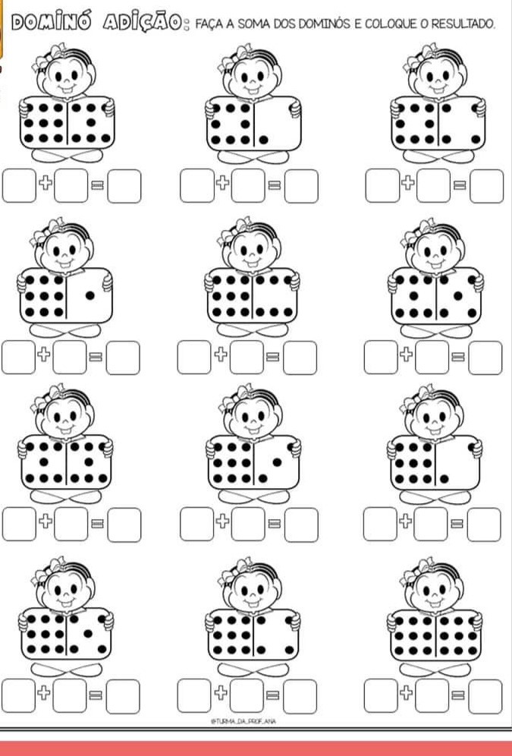
- RESOLVA OS PROBLEMAS:

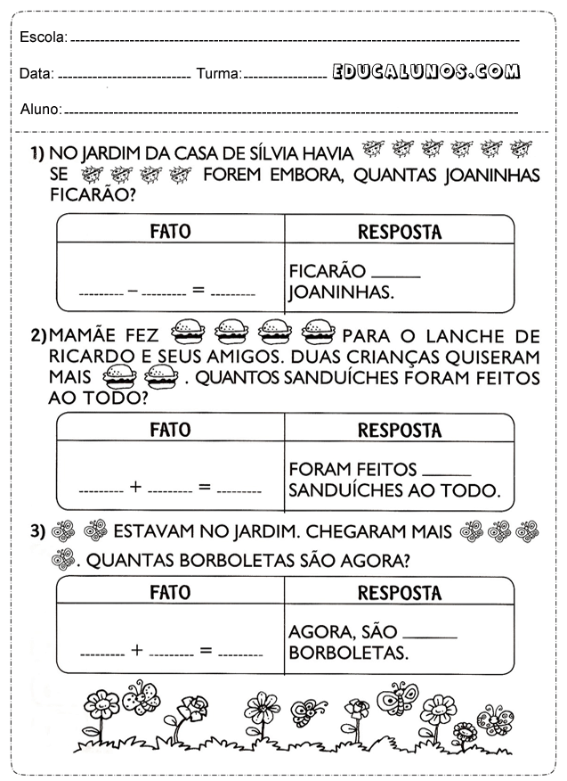

- COMPLETE A SEQUÊNCIA DOS NÚMEROS E PINTE:

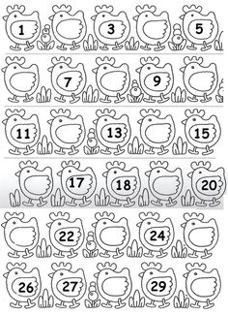
- LEIA E NUMERE AS FRASES DE ACORDO COM OS DESENHOS:

( ) O MENINO ESTÁ COM FRIO.
( ) A MENINA COMPROU UMA ROUPA NOVA.
( ) EU BEBI SUCO DE LARANJA.
( ) O SAPO PULOU.
( ) AS CRIANÇAS BRINCAM.
( ) ELE CHUTOU A BOLA.
( ) A MENINA GOSTA DE NADAR.
( ) ELE LEU O JORNAL.
( ) A MENINA ENCONTROU A SUA AMIGA.

- RECORTE AS MAÇÃZINHAS E COLE-AS NO LUGAR CERTO:

